# Возрожденный Курск

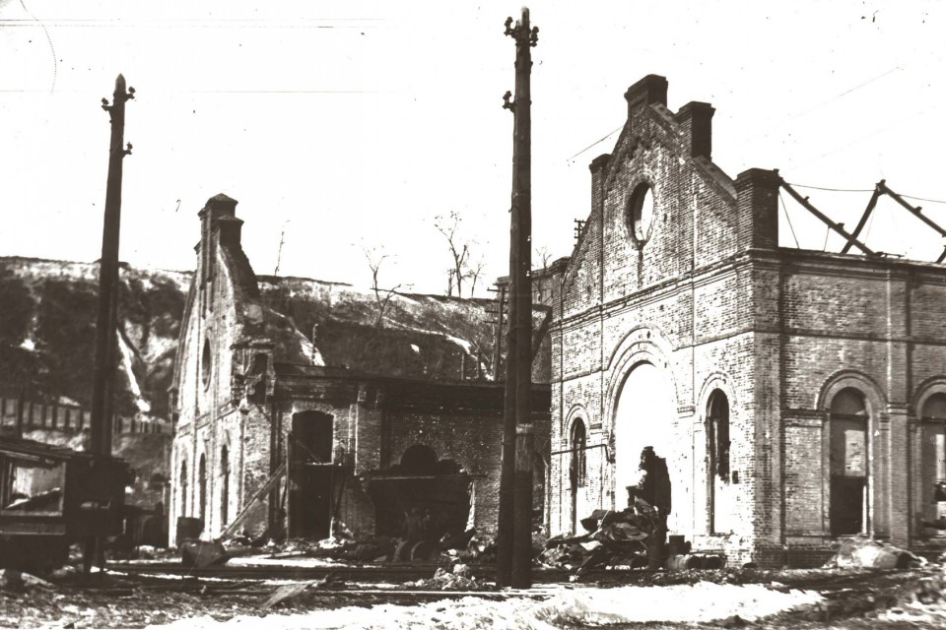 Стоял мой Курск в огне, разрушен,

 И облака были черны.

 Но он не сломлен, не задушен

 Рукой безжалостной войны.

 Дома смотрели на расстрелы,

 Дрожали, плача от беды.

 Кричали вихри и метели,

 И тихо пели соловьи.

 Но жизнь вернулась в город славный,

 Измученный, но не пустой…

 Теперь я знаю – самый главный

 Был подвиг стойкости людской.

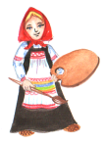 А. Волщукова

*Нарисуй, каким ты представляешь освобожденный Курск. Какие цвета ты будешь использовать при рисовании?*

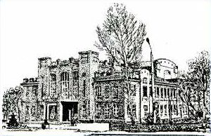Действительно, «дома смотрели на расстрелы». Так, в самый первый день захвата города у стен мединститута было расстреляно 25 человек, у хлебозавода- 5 человек. Здания, которые пережили это ужасное время, могли бы многое нам рассказать.

  Здание Филармонии в 1941году было штабом истребительных батальонов, а 10 февраля 1943года на его балконе выступал командир 60 армии, освобождавшей Курск Иван Данилович Черняховский.

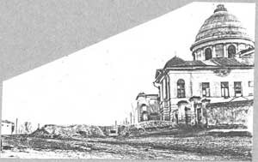  Краеведческий музей внешне не пострадал, но был разграблен. Его экспонаты вывезены в Германию.

  Кинотеатр им. Щепкина, Сергиево-Казанский собор, библиотека им. Асеева, Дом Офицеров – были очевидцами тех событий. Но они молчат.

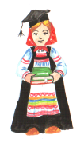*Как вы думаете, что могли бы рассказать эти здания?*

_________________________________________________________________

_________________________________________________________________

_________________________________________________________________

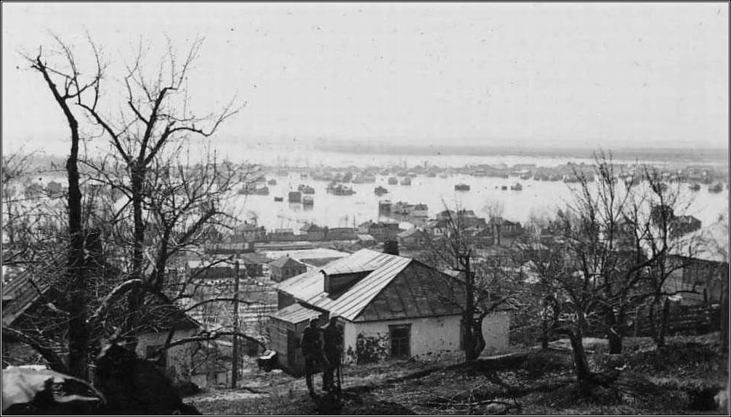*Узнай, какое здание или место изображено на фотографиях освобожденного Курска. Подпиши н*

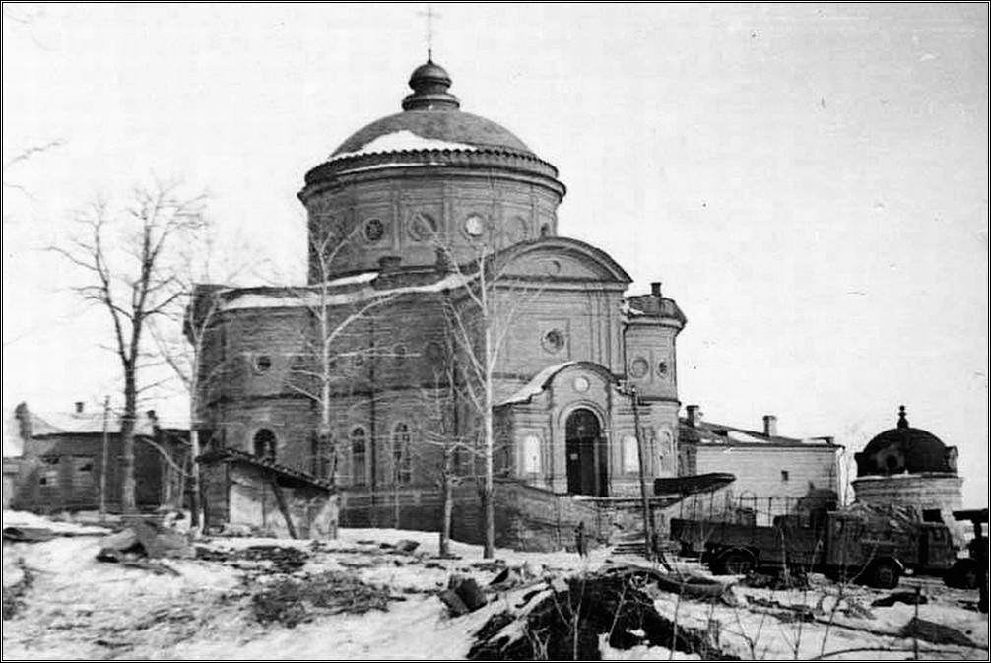

_________________________________

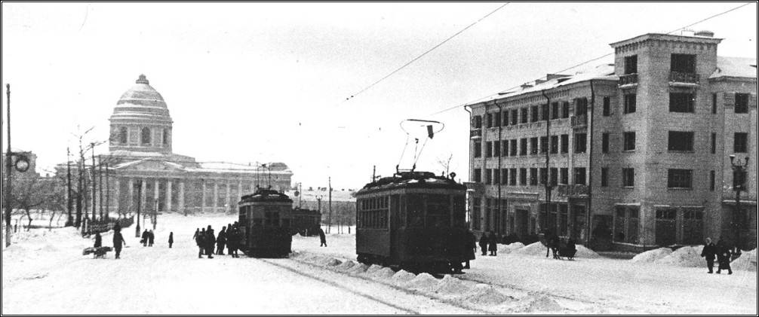

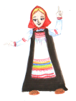

_________________

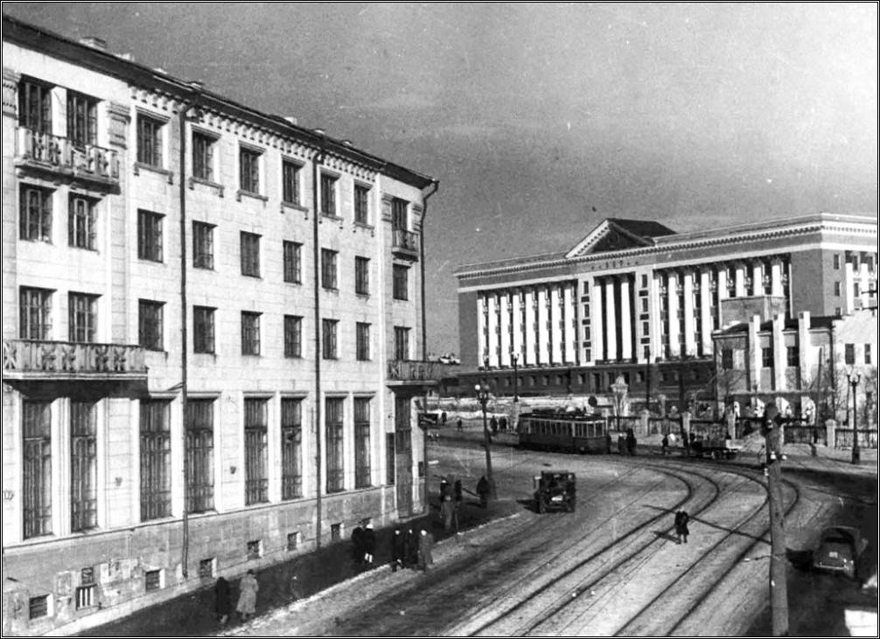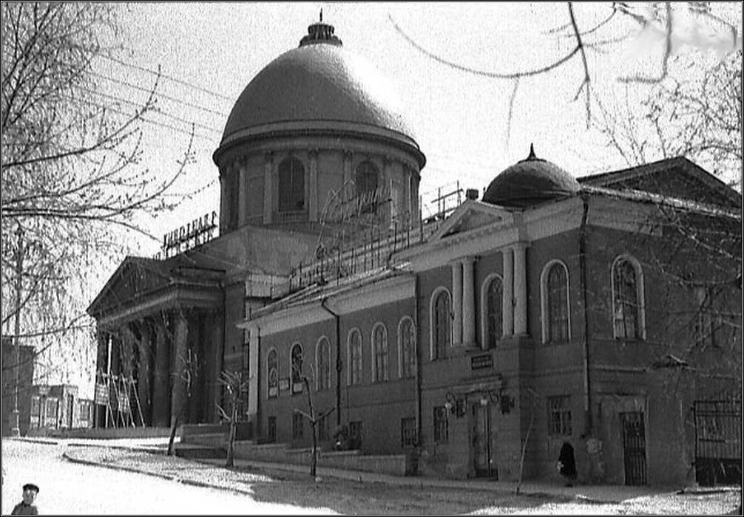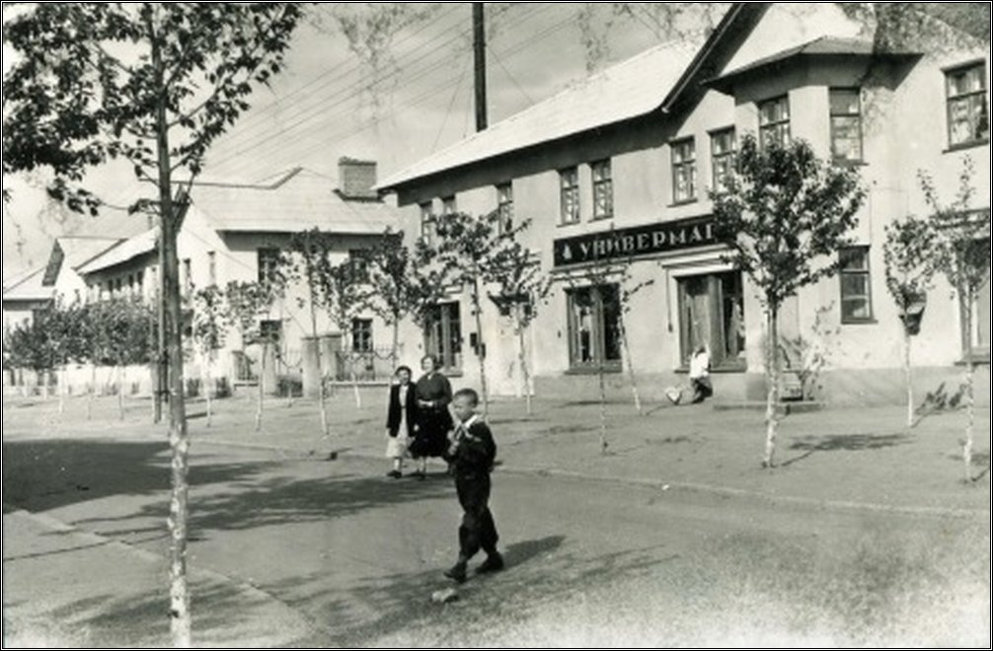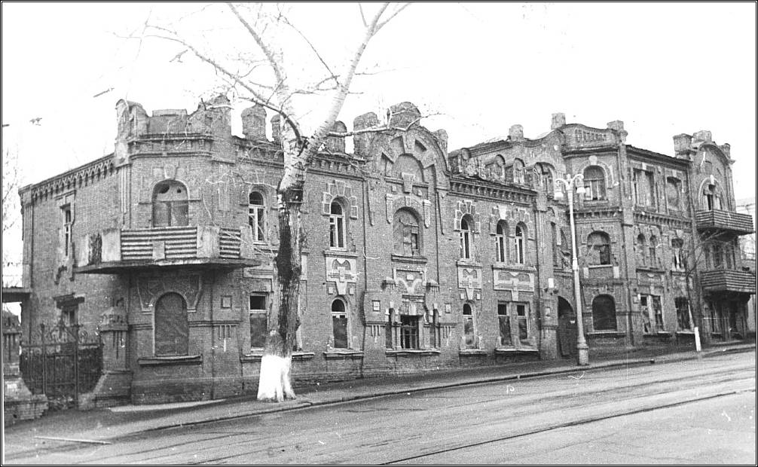Рассмотри фотографии города Курска. Каким стал город через десяток лет после окончания войны?



*Как восстанавливали твои земляки после оккупации твой населенный пункт?*

_________________________________________________________________________________________________________________________________________________________

*Что должны делать сегодня куряне, чтобы сохранить красоту своего города? ____________________________________________________________*

*________________________________________________________________*



*Нарисуй, каким ты видишь город сегодня.*